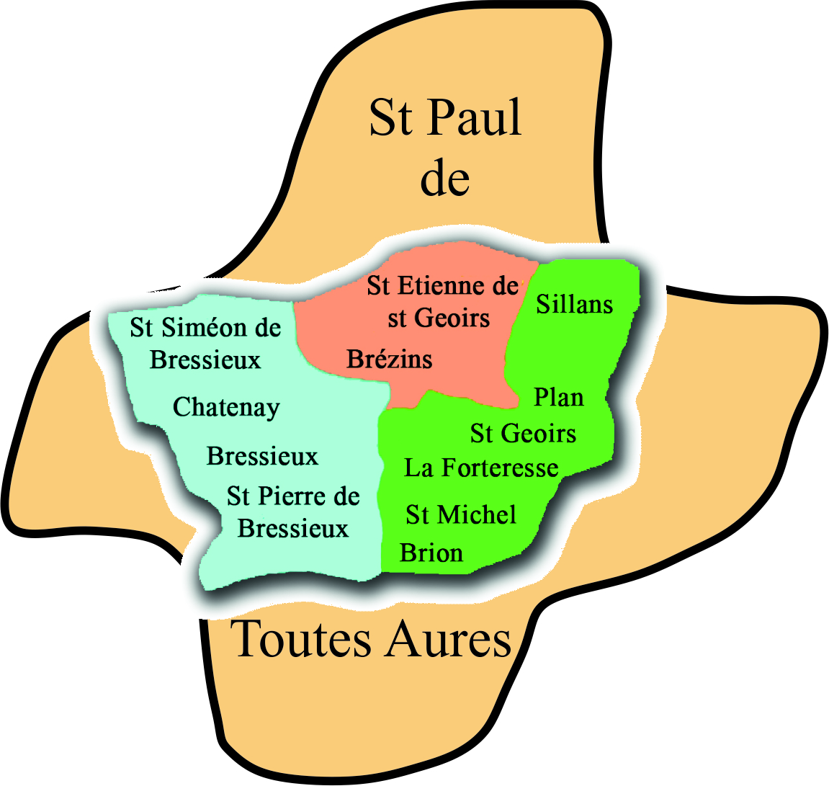 | Journal paroissial  St Paul de Toutes Aures  Abonnement 2020

4 numéros sont prévus : 1) Pâques 2) Départ en vacances 3) Rentrée 4) Noël
Vous avez choisi de recevoir par distributeur : participation : 8€
recevoir par la Poste : participation : 15€
Ces chiffres sont indicatifs, ils permettent de couvrir les frais d’édition par nos soins. Beaucoup ont souhaité donner davantage…
Pour faciliter l’organisation de l’enregistrement des abonnements :
- Vous souhaitez recevoir le journal par votre distributeur, vous lui remettez votre coupon-réponse avec le règlement en espèces ou en chèque rapidement. Une réunion des distributeurs permettra de faire le point.
- Vous souhaitez recevoir le journal par la Poste, votre coupon-réponse accompagné du règlement par chèque est à adresser à Françoise Jacquemet 240 Chemin de Mon Cœur 38590 St Michel de St Geoirs dès que possible.
Pour éviter des erreurs de distribution merci de bien vouloir renseigner le coupon–réponse ci-dessous
et le joindre absolument à votre mode de règlement.
L’équipe de rédaction.
-------------------------------------------------------------------------------------------------------------------------------------------------------------------------
Nom :…………………………………Prénom de Monsieur………………………………….. Prénom de Madame …………………………………………….
Adresse :……………………………………………………………………………………………………………………………
Code postal :………………………… Village :………………………………………………………………………Tél. :…………………………………………………….
Je souhaite m’abonner et recevoir TTA par mon distributeur habituel.
son Nom :(si je le connais)……………………………………………………………………………………

Je souhaite m’abonner et recevoir TTA par La Poste.

Je règle en espèces. Montant :……………….
Je règle par chèque. Montant :……………… N° :……………………………….. Banque :…………………………………………………………….
Les chèques sont à libeller à « Paroisse St Paul de Toutes Aures ».
Fait à ………………………………………………………….. Le ………………………………………………
Signature :

